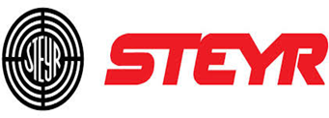

**Vloermatten met CaseIH Magielse logo**

Voor de modellen XL cabine tot en met huidige modellen

**€ 60,-** excl btw

